|  |  |
| --- | --- |
| **Ik wil nieuwe woorden leren.** |  |
| **Ik wil korte teksten kunnen lezen.** | |
| **Ik wil mijn spelling verbeteren.** |  |

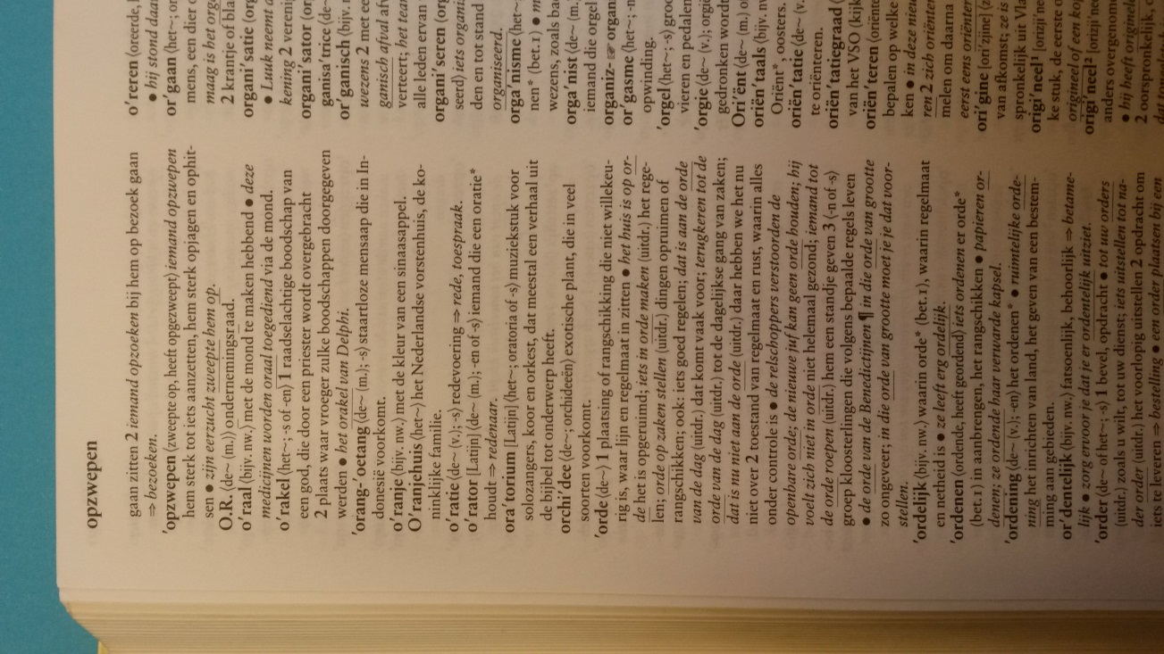*Doelkaarten*

|  |  |
| --- | --- |
| **Deze week heb ik een schrijftaak.**  **Ik wil deze taak zelfstandig doen.** |  |

|  |  |
| --- | --- |
| **Ik wil sneller leren lezen.** |  |

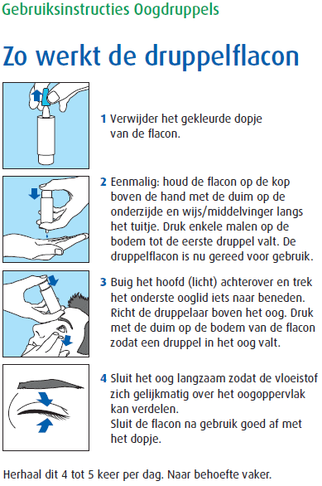

|  |  |
| --- | --- |
| **Ik wil de instructie voor mijn medicijnen begrijpen.** |  |

|  |  |
| --- | --- |
| **Maandag** | **Vrijdag** |
| **Dinsdag** | **Zaterdag** |

*Planningskaarten*

|  |  |
| --- | --- |
| **Woensdag** | **Zondag** |
| **Donderdag** | **Ik ga tijd zoeken om te leren.**  Bijvoorbeeld: Als de kinderen op school zitten, dan ga ik naar de bibliotheek. Daar is het rustig. |

|  |  |
| --- | --- |
| **Ik ga hulp vragen.**  Bijvoorbeeld aan familie, vrienden, collega’s, klasgenoten, taalmaatje. | |
| **Ik ga materiaal zoeken dat me helpt bij het leren.**   * Ik zoek materiaal in de bibliotheek * Ik vraag de docent * Ik zoek materiaal op internet. | |
| **Ik ga WhatsApp gebruiken.** |  |

*Strategieën*

|  |
| --- |
| **Ik ga in een schrift bijhouden wat ik leer.** |

|  |  |
| --- | --- |
| **Ik ga korte teksten lezen in de krant.** |  |
| **Ik ga zoeken naar belangrijke woorden in de tekst.** |  |

|  |  |
| --- | --- |
| **Als ik een nieuw woord lees of hoor, dan zoek ik het op in het woordenboek.**  **Ik gebruik de Woordenboekkaart.** |  |
| **Ik ga aan mijn gesprekspartner vragen om langzaam te praten.**  **De nieuwe woorden die ik hoor ga ik opschrijven.** | |
| **Ik ga nieuwe woorden opschrijven in een woordenlijst.**  **Ik gebruik de Woordenkaart om de nieuwe woorden te leren.** |  |
| **Ik ga woordkaarten gebruiken.** |  |

**Blanco kaartjes**

|  |
| --- |
|  |
|  |
|  |